图书管理系统需求分析
1、引言
1.1编写目的
编写本报告的目的是明确本系统的详细需求，提供给使用单位确认系统的功能和性能，并在此基础上进行修改和完善，同时作为设计人员进行软件设计的依据和使用单位的验收标准。
1.2项目背景
软件名称：图书管理系统
项目开发者：扬州工业职业技术学院******班***
用户单位：*********学院
1.3参考资料
张权范 《软件工程》 清华大学出版社 北京交通大学出版社
陈承欢等 《C#程序设计案例教程》 高等教育出版社
胡国胜 易著梁 《数据库技术与应用—SQL Server 2008》 机械工业出版社
2、任务概述
2.1目标
本系统通过计算机技术实现图书信息和用户信息的管理，还包括如下目标：
减少人力成本和管理费用；
提高信息的准确性和信息的安全；
改进管理和服务；
良好的人机交互界面，操作简便；
2.2用户特点
本系统的最终用户是面向管理员（图书馆管理员和其他管理人员）和读者（教师和学生），他们都具有一定的计算机基础知识和操作计算机的能力，是经常性用户。
系统维护人员是计算机专业人员，熟悉操作系统和数据库，是间隔性用户。
2.3需求概述
在图书管理系统中，管理员为每个读者建立一个账户，账户内存储读者个人的详细信息，并依据读者类别的不同给每个读者发放借书卡（提供借书卡号、姓名、部门或班级等信息）。读者可以凭借书卡在图书馆进行图书的借、还、续借、查询等操作，不同类别的读者在借书限额、还书期限以及可续借的次数上要有所不同。
借阅图书时，由管理员录入借书卡号，系统首先验证该卡号的有效性，若无效，则提示无效的原因；若有效，则显示卡号、姓名、借书限额、已借数量、可再借数量等信息，本次实际借书的数量不能超出可再借数量的值。完成借书操作的同时要修改相应图书信息的状态、读者信息中的已借数量、在借阅信息中添加相应的记录。
归还图书时，由管理员录入借书卡号和待归还的图书编号，显示借书卡号、读者姓名、读书编号、读书名称、借书日期、应还日期等信息，并自动计算是否超期以及超期的罚款金额，若进行续借则取消超期和罚款等信息；若图书有损坏，由管理员根据实际情况从系统中选择相应的损坏等级，系统自动计算损坏赔偿金额。完成归还操作的同时，修改相应图书信息的状态、修改读者信息中的已借数量、在借书信息中对相应的借书记录做标记、在还书信息中添加相应的记录。
图书管理员不定期地对图书信息进行添加、修改和删除等操作，在图书尚未归还的情况下不能对图书信息进行删除。也可以对读者信息进行添加、修改、删除等操作，在读者还有未归还的图书的情况下不能进行删除读者信息。
系统管理员主要进行图书管理员权限的设置、读者类别信息的设置、图书类别的设置以及罚款和赔偿标准的设置、数据备份和数据恢复等处理。
2.4功能层次图
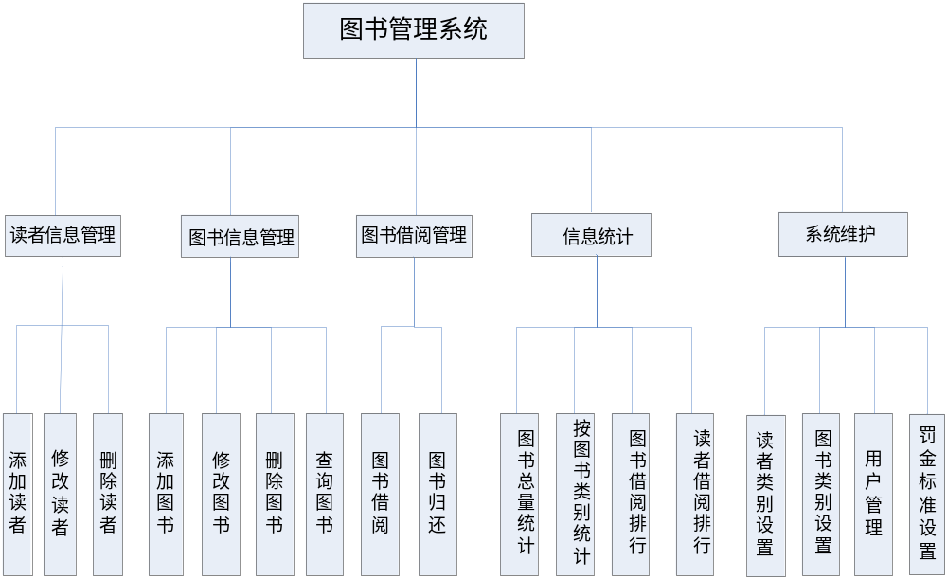
3、数据描述
3.1静态数据
图书：图书编码，书名，书号，图书类别，作者，出版社，出版时间，单价
管理员：用户名，密码，权限，姓名
读者：借书卡号，姓名，性别，读者类别，所属系部，部门或班级
3.2动态数据
输入数据：鼠标对按钮的点击，查询方式，查询关键字，新建图书项，新建读者项，图书项、读者项记录的修改，图书借还以及注销操作时的输入信息，受限操作所需的密码等。
输出数据：查询关键字所确定的数据库子集，统计结果，操作成功或失败的消息，图书借还以及注销操作时的结果信息。
3.3数据库描述
数据库采用SQL Server数据库。
3.4数据流图与数据字典
1、数据流图
(1) 顶层数据流图
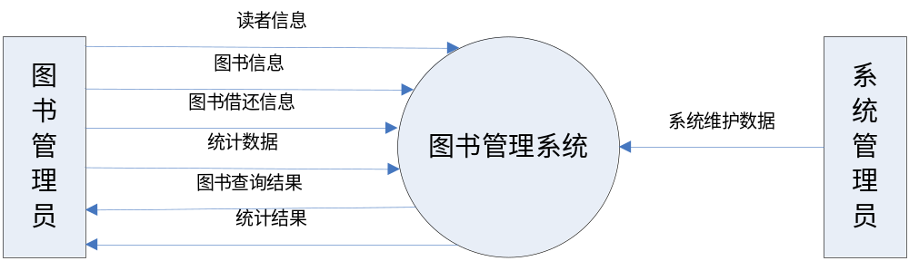
（2）0层数据流图
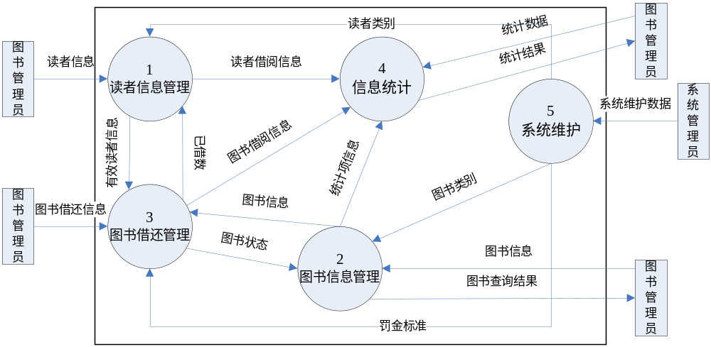
（3）1层数据流图
- 1.读者信息管理
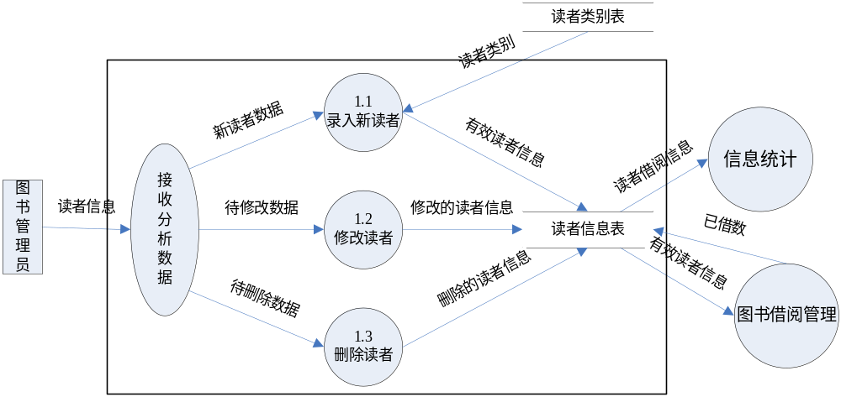
- 2.图书信息管理
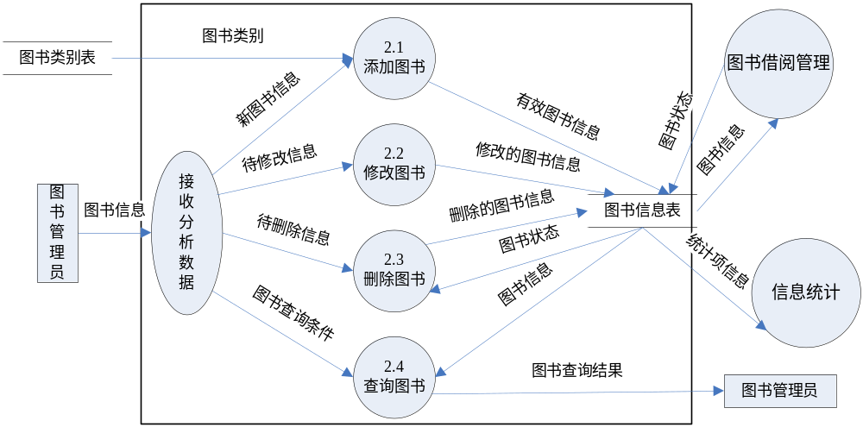
- 3.图书借还管理
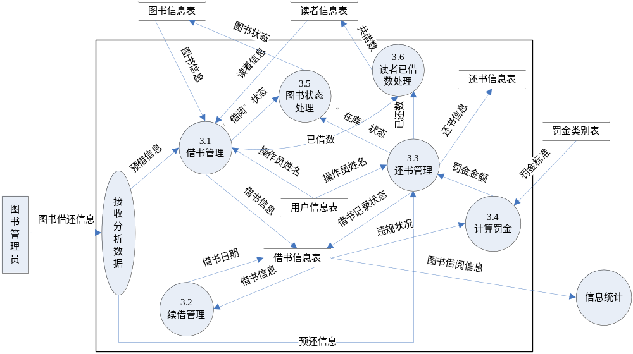
- 4.信息统计
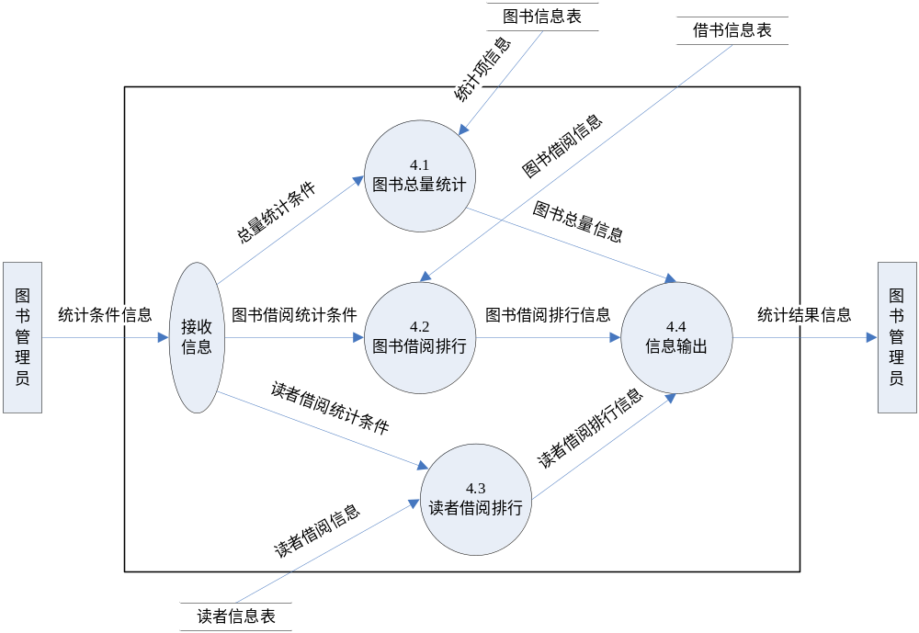
- 5.系统设置
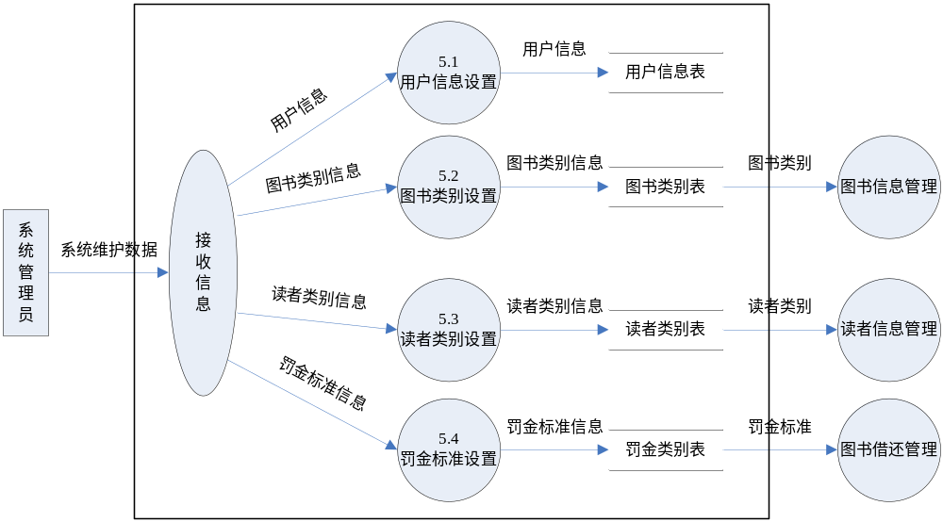
2、数据字典
(1)数据接口描述
- 名称：图书管理员
简要描述：完成登记注册、统计查询、借书、还书等操作；
有关数据流：读者信息，图书信息，统计条件信息，读者情况，图书情况，统计结果；
- 名称：系统管理员
简要描述：完成用户设置，读者类别设置，图书类别设置，罚金标准设置等操作；
有关数据流：用户信息，读者类别信息，图书类别信息，罚金标准信息；
(2)加工逻辑词条描述
- 加工名：录入新读者
加工编号：1.1
简要描述：将新的读者信息登记到读者信息表中
输入数据流：新读者数据，读者类别
输出数据流：有效读者信息
加工逻辑：
输入读者信息
选择读者类别
执行SQL语句，将完整的读者信息写入读者信息表
- 加工名：读者信息修改
加工编号：1.2
简要描述：修改指定的读者信息（卡号、已借书本数不可修改）
输入数据流：待修改的读者信息
输出数据流：修改后的读者信息
加工逻辑：
输入读者编号
执行SQL语句，从读者信息表中找出该读者的详细信息
修改除借书卡号和已借书本数以外的信息
执行SQL语句，将修改后的读者信息写入读者信息表中
- 加工名：读者信息删除
加工编号：1.3
简要描述：将已归还全部图书的指定读者信息从读者信息表中删除
输入数据流：待删除的读者信息，借书状况信息
输出数据流：待删除的读者信息
加工逻辑：
输入读者借书卡号
执行SQL语句，从读者信息表中找出该读者的详细信息
IF 该读者处于借阅状态的书本数>0 THEN
提示“该读者还有未还的图书，暂时不能删除”
ELSE
执行SQL语句，将该读者的信息从读者信息表中删除
ENDIF
- 加工名：添加图书；
加工编号：2.1；
简要描述：将新购入的图书登记入库，便于读者随时借阅；
输入数据流：新图书信息，图书类别；
输出数据流：有效图书信息；
加工逻辑：
输入新图书信息
选择相应的图书类别
执行SQL语句，将新书信息写入图书信息表，记录登记人姓名，图书状态设置为“在库”
- 加工名：修改图书
加工编号：2.2
简要描述：将修改后的图书信息（图书编号和状态不能修改）重新写入图书信息表中；
输入数据流：待修改的信息；
输出数据流：修改的图书信息
加工逻辑：
输入图书编号
执行SQL语句，从图书信息表中查询该图书的详细信息
IF 图书状态为“借阅中” THEN
提示“图书不在库，不能修改”
ELSE
执行SQL语句，将修改后的图书信息写入图书信息表
ENDIF
- 加工名：删除图书
加工编号：2.3
简要描述：将报废的或已经遗失的图书从系统中删除
输入数据流：待删除信息，图书状态信息；
输出数据流：删除的图书信息
加工逻辑：
输入图书编号
执行SQL语句，从图书信息表中查询该图书的详细信息
IF 图书状态为“借阅中” THEN
提示“图书处在“借阅中”，暂时不能删除”
ELSE
执行SQL语句，将该图书信息从图书信息表中删除
ENDIF
- 加工名：查询图书
加工编号：2.4
简要描述：按设置的条件从图示信息表中查询满足条件的图书信息
输入数据流：图书查询条件，图书信息；
输出数据流：图书查询结果
加工逻辑：
输入查询条件
执行SQL语句，从图书信息表中查询满足条件图书的详细信息
- 加工名：借书管理
加工编号：3.1
简单描述：通过借书卡号和可借的图书编号完成图书借阅，并在相应的表中添加记录
输入数据流：读者信息，图书信息，操作员姓名，预借信息
输出数据流：已借数，借书信息，图书状态
加工逻辑：
执行SQL语句，分别从读者信息表和图书信息表读取指定的读者信息图书信息
IF 读者借书限额已满 THEN
提示“借书限额已满，暂时不能借阅新书”
ENDIF
IF 图书状态为“借阅中” THEN
提示“该书目前不在库，不能借阅”
ENDIF
IF 续借信息为真 THEN
IF 该读者的续借限额未满 THEN
执行SQL语句，将借书信息表中相应记录的限还日期延长
返回借书界面，清空有关文本框
ELSE
提示“续借限额已满，不能再续借”
ENDIF
ELSE
执行SQL语句，读者信息表中该读者的已借书数增值
执行SQL语句，图书信息表中该书的状态更改为“借阅中”
执行SQL语句，将图书编号、书名、借书卡号、读者姓名、借书日期、限还日期、当前操作员姓名等信息写入借书信息表中
返回借书界面，清空有关文本框
ENDIF
- 加工名：续借管理
加工编号：3.2
简单描述：在还书的当前日期超过借书信息表中的限还日期的情况下，产生续借信息。
输入数据流：借书信息
输出数据流：借书日期
加工逻辑：
执行SQL语句，从借书信息表中查询指定的尚未归还的借书记录
IF 当前日期>限还日期 THEN
将借书信息中的相应记录的借书日期更新为当前日期
ENDIF
- 加工名：还书管理
加工编号：3.3
简单描述：归还读者借阅的图书，同时使读者的当前借书总数减值，使归还的图书状态为“在库”，使相应的借书记录状态为“已还”。
输入数据流：预还信息，操作员姓名，罚金金额
输出数据流：已借数，图书状态，借书记录状态，还书信息
加工逻辑：
执行SQL语句，从借书信息表中查询指定的借书记录
IF 过期金额==0 AND 损坏罚金==0 THEN
执行SQL语句，向还书信息表中写入罚金信息为0的含操作员姓名的还书记录
ELSE
执行SQL语句，向还书信息表中写入罚金信息不为0的含操作员姓名的还书记录
ENDIF
执行SQL语句，将图书信息表中该图书状态更改为“在库”
执行SQL语句，将读者信息表中当前读者的当前借书总数减值
执行SQL语句，将借书信息表中相应的借书记录状态更改为“已还”
- 加工名：计算罚金
加工编号：3.4
简单描述：根据罚金标准和违规状况计算罚金金额
输入数据流：违规状况，罚金标准
输出数据流：罚金金额
加工逻辑：
从借书信息表中查询指定的借书记录的限还日期
IF 当前日期>限还日期 THEN
IF 续借限额已满 THEN
计算超期天数
根据罚金标准产生过期金额
ELSE
办理续借
ENDIF
ENDIF
- 加工名：图书状态处理
加工编号：3.5
简单描述：将由借书操作和还书操作对图书状态的修改写入图书信息表中
输入数据流：“借阅”状态，“在库”状态
输出数据流：图书状态
加工逻辑：
IF 由借书产生图书状态值 THEN
将图书信息表中相应的图书记录的状态更新为“借阅中”
IF 由还书产生图书状态值 THEN
将图书信息表中相应的图书记录的状态更新为“在库”
- 加工名：读者已借数处理
加工编号：3.6
简单描述：将由借书操作和还书操作对读者已借数值的修改写入读者信息表中
输入数据流：已借数，已还数
输出数据流：共借数
加工逻辑：
IF 由借书产生已借数 THEN
共借数=共借数+已借数
将共借数写入读者信息表中相应读者的相应字段
ENDIF
IF 由还书产生已还数 THEN
共借数=共借数-已还数
将共借数写入读者信息表中相应读者的相应字段
ENDIF
- 加工名：图书总量统计
加工编号：4.1
简单描述：统计系统中的图书总量或按图书类别统计图书数
输入数据流：总量统计条件，统计项信息
输出数据流：图书总量信息
加工逻辑：
IF 图书类别不为空 THEN
执行SQL语句，统计指定类别的图书数量
ELSE
执行SQL语句，统计所有图书的总量
ENDIF
- 加工名：图书借阅排行
加工编号：4.2
简单描述：统计某一时间区间内借阅次数最多的前几种图书的信息（图书编号、书名、借阅次数）
输入数据流：图书借阅统计条件，图书借阅信息
输出数据流：图书借阅排行信息
加工逻辑：
选择时间区间、统计方式和数量
执行SQL语句，从借书信息表中查询指定条件的图书信息
- 加工名：读者借阅排行
加工编号：4.3
简单描述：统计某一时间区间内借阅次数最多的前几位读者的信息（借书卡号、读者姓名、借阅次数）
输入数据流：读者借阅统计条件，读者借阅信息
输出数据流：读者借阅排行信息
加工逻辑：
选择时间区间、统计方式和数量
执行SQL语句，从借书信息表中查询指定条件的读者信息
- 加工名：信息输出
加工编号：4.4
简单描述：该加工是为了追求父图与子图的平衡而添加的加工，在程序中该部份功能直接加入到4.1、4.2和4.3三个加工中去，就不做单独说明
(16)加工名：用户信息设置
加工编号：5.1
简单描述：完成用户信息的添加、修改和删除的功能
输入数据流：用户信息
输出数据流：用户信息
加工逻辑：
录入用户信息或从用户信息表中读取指定的用户信息
执行SQL语句，从用户信息表中完成用户信息的添加或修改或删除
- 加工名：读者类别设置，图书类别设置，罚金标准设置
加工编号：5.2，5.3，5.4
简单描述：这三个加工的加工逻辑与加工5.1基本相似。
(3)主要数据流名词条描述
- 数据流名：新图书信息
数据流说明：用以标识新图书的书面信息
数据流来源：图书管理员
数据流去向：图书信息录入
数据流组成：图书编号+书名+书号+作者+出版社+出版时间+单价
- 数据流名：图书信息
数据流说明：用以标识图书在图书信息表中的信息
数据流来源：图书信息录入，图书信息表
数据流去向：图书信息表，借书管理，图书总量统计
数据流组成：图书编号+书名+书号+图书类别+作者+出版社+出版时间+单价+入库时间+操作员姓名+书架编号+图书状态
- 数据流名：读者信息
数据流说明：用以标识读者的基本信息
数据流来源：读者信息管理，读者信息表
数据流去向：读者信息表，借书管理，读者借阅排行
数据流组成：借书卡号+姓名+性别+读者类别+所属系部+部门或班级+联系电话+登记日期+登记人姓名+已借数
- 数据流名：借书信息
数据流说明：记录每一次借书操作的详细信息
数据流来源：借书管理，借书信息表
数据流去向：借书信息表，续借管理，还书管理，图书借阅排行
数据流组成：借书卡号+读者姓名+图书编号+书名+借书日期+限还日期+操作员姓名+状态
- 数据流名：还书信息
数据流说明：记录每一次还书操作的详细信息
数据流来源：还书管理
数据流去向：还书信息表
数据流组成：借书卡号+读者姓名+图书编号+书名+还书日期+过罚+损罚+操作员姓名
- 数据流名：用户信息
数据流说明：说明可对系统进行操作的用户基本信息
数据流来源：用户信息设置
数据流去向：用户信息表
数据流组成：用户名+用户密码+用户权限+用户姓名
- 数据流名：读者类别信息
数据流说明：标识读者类别以及借书限额和期限等信息
数据流来源：读者类别设置，读者类别表
数据流去向：读者类别表，读者信息录入
数据流组成：类别名+借书限额+还书期限
(4)数据存储词条描述
- 数据存储名：图书信息表
简单描述：存放已登记入库的图书的详细信息
输入数据：图书状态
输出数据：图书信息
数据组成：图书编号+书名+书号+图书类别+作者+出版社+出版时间+单价+入库时间+操作员姓名+书架编号+图书状态
存储方式：关键码（图书编号）
- 数据存储名：读者信息表
简单描述：存放读者的详细信息
输入数据：已借数量，操作员姓名
输出数据：读者信息
数据组成：借书卡号+姓名+性别+读者类别+所属系部+部门或班级+联系电话+登记日期+操作员姓名+已借数
存储方式：关键码（借书卡号）
- 数据存储名：用户信息表
简单描述：存储管理员用户信息
输入数据：
输出数据：用户信息
数据组成：用户名+用户密码+用户权限+用户姓名
存储方式：关键码（用户名）
- 数据存储名：借书信息表
简单描述：存储所有的借书信息数据及每个借阅行为的状态
输入数据：借书信息
输出数据：借书信息
数据组成：借书卡号+读者姓名+图书编号+书名+借书日期+限还日期+操作员姓名+借阅状态
存储方式：记录号
- 数据存储名：还书信息表
简单描述：存储所有还书信息数据
输入数据：还书信息
输出数据：还书信息
数据组成：借书卡号+读者姓名+图书编号+书名+还书日期+过期罚金+损坏罚金+操作员姓名
存储方式：记录号
- 数据存储名：图书类别表
简单描述：存储各种图书的分类信息
输入数据：图书类别信息
输出数据：图书类别信息
数据组成：类别编码+图书类别名
存储方式：关键码（类别编码）
- 数据存储名：读者类别表
简单描述：存储读者的类别信息
输入数据：读者类别信息
输出数据：读者类别信息
数据组成：读者类别名+借书限额+还书期限
存储方式：关键码（类别名称）
- 数据存储名：罚金标准表
简单描述：存储罚金标准信息
输入数据：
输出数据：罚金标准信息
数据组成：罚金类型名+罚金倍数+类型说明
存储方式：关键码（罚金类型名）
(5)数据项词条描述
数据项名 | 数据类型 | 长度 | 取值范围
图书编码 | 字符串 | 10 | 6｛字符｝10
书名 | 字符串 | 30 | 2｛字符｝30
书号 | 字符串 | 20 | 11｛字符｝20
图书类别 | 字符串 | 3 | 2｛字符｝3
作者 | 字符串 | 10 | 4｛字符｝10
出版社 | 字符串 | 20 | 6｛字符｝20
出版时间 | 日期型 |  | 默认日期格式
单价 | 实型 | 4 | 一位小数
入库时间 | 日期型 |  | 默认日期格式
操作员姓名 | 字符串 | 10 | 4｛字符｝10
书架编号 | 字符串 | 4 | 2｛字符｝4
图书状态 | 整型 | 1 | [0|1]
借书卡号 | 字符串 | 8 | 8｛字符｝8
读者姓名 | 字符串 | 10 | 4｛字符｝10
读者类别 | 字符串 | 10 | 4｛字符｝10
所属系部 | 字符串 | 16 | 4｛字符｝16
部门或班级 | 字符串 | 16 | 4｛字符｝16
联系电话 | 字符串 | 13 | 11｛字符｝13
登记日期 | 日期型 |  | 默认日期格式
已借数 | 整型 | 1 | [2|3|4|5]
用户名 | 字符串 | 12 | 6｛字符｝12
用户密码 | 字符串 | 12 | 6｛字符｝12
用户权限 | 整型 | 1 | [0|1|2]
借书日期 | 日期型 |  | 默认日期格式
限还日期 | 日期型 |  | 默认日期格式
借阅状态 | 整型 | 1 | [0|1]
过期罚金 | 实型 | 5 | 一位小数
损坏罚金 | 实型 | 5 | 一位小数
图书类别名 | 字符串 | 16 | 4｛字符｝16
借书限额 | 整型 | 1 | 2..5
还书期限 | 整型 | 2 | 2为整数
罚金类别名 | 字符串 | 2 | 2｛字符｝2
罚金倍数 | 整型 | 2 | 1..10
类别说明 | 字符串 | 20 | 8｛字符｝20
3.5数据关系E-R图
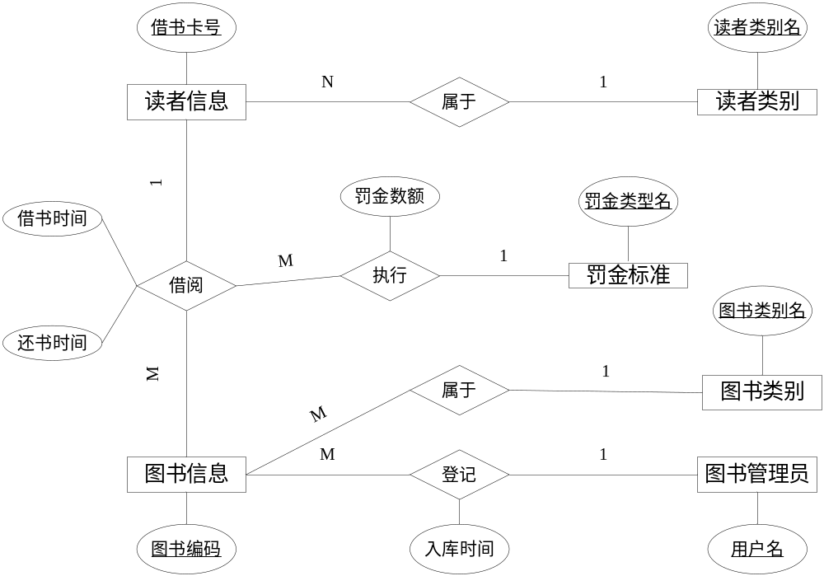
3.6数据采集
数据采集采用键盘输入
4、功能需求
4.1功能划分
该系统具有以下主要功能：
浏览功能；
查询功能；
添加功能；
修改功能；
删除功能；
4.2功能描述
1、浏览功能
- 列出当前数据库文件中图书信息、读者信息、借阅信息和还书信息等的所有记录。
- 可选定一项记录，显示所有域。
2、查询功能
- 书目匹配查询
- 读者匹配查询
- 书目和读者匹配查询
3、添加功能
- 添加书目和读者记录以及借书还书记录
- 添加系统设置相关信息
4、修改功能
- 修改书目和读者记录，提供相关确认机制。
- 修改系统设置相关信息，提供相关确认机制。
5、删除功能
- 删除书目和读者记录，提供相关确认机制。
- 删除系统设置相关信息，提供相关确认机制。
5、性能需求
5.1数据精确度
保证查询的查全率和查准率为100%，所有在相应域中包含查询关键字的记录都能查到，所有在相应域中不包含查询关键字的记录都不能查到。
5.2系统响应时间
系统对大部分操作的相应时间应在1—2秒内。
5.3适应性
满足运行环境在允许操作系统之间的安全转换和与其他应用软件的独立运行要求。
6、运行需求
6.1用户界面
系统采用对话框方式，多功能窗口运行。
6.2硬件接口
支持各种X86系列的PC机。
6.3软件接口
运行于Windows2000及更高版本的具有WIN32 API的操作系统之上。
6.4故障处理
正常使用时不出错，对于用户的输入错误给出适当的改正提示信息，遇不可恢复的系统错误时，保证数据库的完好无损。

